Конспект занятия по экспериментальной деятельности в старшей группе
«Город волшебства»
Цель:
Создание условий, способствующих развитию у детей познавательной активности, любознательности, стремления к самостоятельному познанию и размышлению через экспериментирование.
Задачи:
Образовательные:
Упражнять в умении анализировать, делать выводы, развивать логическое
мышление.
Учить в проблемной ситуации находить правильное решение.
Объяснить «волшебные явления» с точки зрения химии и физики (надувание шара, распускание цветов в воде).
Развивающие:
Развивать мыслительные процессы: внимание, мышление, память.
Познакомить со свойствами воды, подсолнечного масла.
Воспитательные:
Воспитывать желание достигать цели в проблемной ситуации.
Воспитывать желание помогать друг другу в выполнении коллективного задания.
Методы и приемы:
Словесные: вопросы, художественное слово.
Наглядные: иллюстрации, макет вулкана, колба с молоком.
Практические: физкультминутка, исследование предметов.
Словарная работа: волокна, грифель, белок казеин.
Оборудование:набор бумажных цветов, мешочек с крупами, стакан с молоком и подсолнечным маслом, макет вулкана и реактивы (сода, уксус), краски, кисти, бумага.

Ход занятия
Волшебник:
- Здравствуйте, ребята. Добро пожаловать в Город волшебства.
А вы знаете, кто творит волшебство?
Дети: (волшебники, феи).
Волшебник:
- Правильно, ребята, в нашем городе живут только добрые волшебники и феи. Они всегда помогают тем, кому нужна помощь. Я приглашаю Вас в путешествие. Начнем мы его с «Сада цветов». Цветы в нем не увядают круглый год. Хозяйка здесь фея цветов Ее самое любимое место в этом саду - волшебный пруд. Она готова показать нам свое волшебство, но сначала надо отгадать загадки о цветах.
Загадки:
Я шариком пушистым
Белею в поле чистом,
А дунул ветерок -
Остался стебелёк.
Ответ: Одуванчик.

Так маленького Васю называют
И те цветы, что в поле собирают.
Ответ: Василёк.

Звоночек синенький висел.
Ни разу в жизни не звенел.
Ответ. Колокольчик.

Золотая шапочка, белая рубашка.
Как зовут цветок?
Ответ. Ромашка.

Кувшинчики и блюдца
Не тонут и не бьются.
Ответ: Кувшинки.

На гладком зеркале воды
Я вижу дивные цветы.
Они со дна реки растут.
Их все кувшинками зовут...
Андрей Ширшиков.
Кувшинки зовут цветами русалок, они бывают и белые, и желтые и розовые.
За то, что Вы отгадали все загадки, Фея цветов подарила вам по одному «волшебному» цветку (детям раздают бумажные цветы).
Ребята, а приходилось ли Вам наблюдать, как распускаются цветы? Давайте опустим подарки Феи в наш волшебный пруд и посмотрим, что произойдет с нашими маленькими цветочками.
Опыт «Цветок расцвел»
Дети опускают в воду бумажные цветы со сложенными лепестками. В воде волокна бумаги разбухают – цветы « распускаются».
Волшебник:
- Спасибо Фее цветов!
Что, ж продолжим путешествие. Ой, что это тут за мешочек. (Раскрывает, в нем смесь манки и гороха (риса). Я знаю, откуда он взялся. Это феечка, крестная Золушки обронила. Помните, в сказке она помогла Золушке отправиться на бал, и ей не пришлось отделять разные крупы друг от друга. Давайте поможем фее разобрать крупы.
Опыт «Поможем Золушке»
(Дети сначала пытаются вручную отобрать крупы.)
Волшебник:
- Да работа идет очень медленно, а не воспользоваться ли нам волшебством (взмах палочки) и появляется сито. Знаете, что надо делать? Конечно, просеять крупу. Почему так можно разделить крупы?
Горох крупный – не пройдет в ситечко, а мелкая манка высыпается в тарелку.
Дети просеивают крупы.
Волшебник:
- Ребята, молодцы! Крестная фея будет очень рада. Мне кажется, я слышу музыку. Да, это наш волшебник Вальсик снова танцует.
. Он умеет танцевать самые разные танцы: вальс, польку, танго и танец со странным названием ча-ча-ча!
У каждого из Вас обязательно есть какая-то любимая вкусность. Я, например, просто не могу жить без шоколада. А Вальсик очень любит молоко.
С детства пьет он молоко,
В нем и сила, и тепло!
Ведь оно волшебное,
Доброе, полезное!
Давайте поговорим немного о молоке.
1. Откуда пришло к нам выражение «Молочные реки, кисельные берега»?
Ответ: из сказок.
2. Назовите животных, которые выкармливают своих малышей молоком?
Ответ: корова, овца, коза, самка осла, оленя, верблюд, ежи, кролики киты, дельфины.
Волшебник:
- Правильно, ребята, а Вы знаете, что в молоке есть волшебный белок казеин - он придает молоку белый цвет. Самое белое молоко у кроликов, потому, что этого белка больше, чем у других животных.
3. Какое молоко называют «парным молоко»?
Ответ: это молоко, которое только что дала корова.
4. Есть выражение: «молоко убежало». Но у молока нет ног, почему так говорят?
Ответ: Молоко убегает при кипячении, оно поднимается вверх, и если вовремя не убрать с плиты кастрюлю с молоком, то существенная часть молока из неё просто вытечет.
А наше молоко не только умеет « бегать» но еще и «танцует». Пока Вальсик репетирует, оно потихоньку танцует. Танцевать вальс одному невозможно, вот и пригласили масло. Масло плавает на поверхности молока, потому что молоко тяжелее масла. Ученые говорят, что вода более плотная, чем масло. (Волшебник демонстрирует бокал с молоком, на поверхности которого налито подсолнечное масло.) Хотите посмотреть их танец?
Дети: Да!
Опыт «Танцующее молоко».
Аспирин в молоке растворяется, выделяя углекислый газ. На границе масла и молока появляются причудливые пузырьки.
Волшебник:
- Танец начинается! (Бросает шипучий аспирин.) Ну, что понравился Вам танец молока?
Пора и нам размять свои ножки и станцевать с веселыми насекомыми.
Физкультминутка
Чок- чок, каблучок! (потопать ногами)
В танце кружится сверчок, (покружиться)
А кузнечик без ошибки (движения руками, как при игре на скрипке)
Исполняет вальс на скрипке.
Крылья бабочки мелькают, (машем руками как крыльями)
С муравьём она порхает, (покружиться на подскоках)
Под весёлый гопачок (танцевальные движения, как в гопаке)
Лихо пляшет паучок.
Звонко хлопают ладошки! (похлопать в ладоши)
Всё! Устали наши ножки! (сесть или наклониться вперёд, руки свесить вниз)
Теперь отправимся в гости к Фее рисования (Дети садятся за столы.)
Волшебник:
- Ребята, а Вы умеете рисовать?
Это очень просто, дети,
Все нарисовать на свете.
Нам понадобится с вами
Лист бумаги.
Ну и глазки, безусловно.
Ведь они, дружок, помогут
Увидать любой предмет,
Форму рассмотреть и цвет,
Круглый он или квадратный,
Весь шершавый или гладкий,
Он кривой или прямой,
Маленький или большой.
Мы с тобою целый мир
На бумаге создадим:
(Маргрет Реттих.)
Волшебник:
- Ребята, у Феи рисования всегда все готово для творчества. Есть и бумаги, и кисти, и краски. Но Фея просила ответить Вас на вопросы:
1. Чем еще кроме красок можно рисовать?
Ответы (карандаши, мел, тушь).
2. А почему простой карандаш рисует?
Грифель карандаша похож на слоеный пирог. Слои соединены между собой слабо. А сами слои очень крепкие. Когда мы ведем грифелем по бумаге, слой за слоем легко отрывается и оказывается на бумаге. Так появляется след от простого карандаша.
Пришло время начать рисовать!
Рисовать мы будем непростые рисунки, а волшебные. Даже у тех, кто только учиться рисовать получатся замечательные рисунки. Не верите? Вам только нужно взять кисть, набрать краску и закрасить лист краской.
Над бумажным над листом
Машет кисточка хвостом.
И не просто машет,
А бумагу мажет,
Красит в разные цвета.
Ах, какая красота!
Валентин Берестов
Опыт «Волшебные рисунки».
Дети проводят кисть по бумаге, на которой заранее парафином нанесены рисунки и на цветном фоне начинают проявляться различные картинки: домики, солнышко, цветы Волшебник вместе с детьми «рисует» свой рисунок на листе.
Объяснение волшебника: ребята, такой рисунок Вы можете подготовить сами. Нужно только взять белый восковой карандаш, нарисовать что – то, а потом разукрасить лист бумаги краской. Можно подарить такой «волшебный рисунок» другу или родителям.
Волшебник:
- Какие Вы молодцы, у всех получились замечательные рисунки.
Ребята, у Феи рисования даже вода ведет себя необычно. Вода всегда стремится вниз: падает с водопада, устремляется с горы.
Вниз летит воды каскад!
Это, милый, водопад!
Это место, где вода
Вниз торопится всегда.
(Марина Андреева-Доглядная.)
Опыт « Волшебная вода»
- Давайте посмотрим, как же она поднимается вверх. Фея приготовила для Вас цветные полоски, опустите их в воду. Что происходит? Цветные дорожки поднимаются вслед за водой вверх. Опыт показывает, как происходит процесс впитывания воды твердым телом. На этом волшебство не заканчивается.
Пришла пора заглянуть в гости к волшебнику Громушке - повелителю грозы, воздуха, извержения вулканов. Перенесемся к нему с помощью волшебной палочки, (взмах палочкой).
Вот мы и на месте. О, у него здесь самый настоящий вулкан и разноцветные шары. Это напоминание о детстве, все мы в детстве любим шарики. Да только Громушка так занят, что ему просто некогда их надувать. Но это не беда! Шары сами умеют надуваться. Смотрите!
Опыт «Надувание шарика». В шар предварительно насыпают соду, в бутылку наливают уксус и надевают шарик на горлышко бутылки. В ходе реакции идет бурное выделение углекислого газа - шар надувается.
Громушка разрешил нам сегодня устроить у него маленькое извержение вулкана. В жизни это очень грозное, опасное явление природы. Нам же не стоит волноваться.
Вот вулкан – это гора,
А внутри горы – дыра.
Гул раздался тут и там:
Просыпается вулкан.
Вот гора вся задрожала,
Магма лавой побежала,
Не ходи ты, милый там,
Где проснувшийся вулкан.
Марина Андреева-Доглядная
Опыт «Извержение вулкана»
Проводится опыт гашения соды уксусом в импровизированном вулкане.
Волшебник:
- Вот и потух наш вулкан. Ребята, в нашем городе мы не только показываем волшебство, но и объясняем его.
Оказывается чтобы, надуть шар и «устроить извержение вулкана», достаточно попросить маму показать, как она гасит соду уксусом, когда печет пирог.
Наше путешествие подходит к концу.
Осталось еще одно важное дело. Помните, Незнайка говорил, что в каждом городе Вы должны отыскать часть пазла, чтобы узнать, что потеряли феи в нашем детском саду?
(Занятие проводится в рамках недели « Играландия» и Незнайка информирует детей обо всем происходящем.)
Стрелки помогут его отыскать, они ведут в «Сад цветов», вот и конверт. Молодцы, ребята!
Пришло время прощаться. На этом волшебство и чудеса не заканчиваются. Они повсюду, надо только внимательнее посмотреть по сторонам.
Объясните мне немного,
Если знаете ответ.
Почему считает кто-то,
Что чудес на свете нет.
Если семечко живое
Посадить и поливать -
Будет дерево большое,
Надо только подождать!
(Волшебник берет в руки ведерко с песком и «сажает» семечко, поливает и лейки и показывает на изображение цветущего дерева на стене.)
После дождика возможно,
Вот так чудо из чудес,
Видно радугу - дорожку
Аж до Солнца и небес.
(Волшебник разворачивает гармошку – радугу.)
Если очень ждать и верить,
И смотреть во все глаза,
Постучатся в наши двери
Волшебство и чудеса!
(Елена Крассула.)
До свиданья, ребята. Обязательно приходите еще в наш Город волшебства.

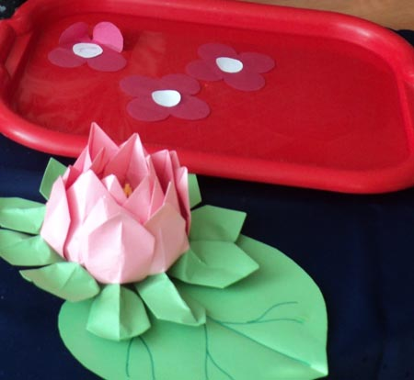
Опыт «Цветок расцвел»

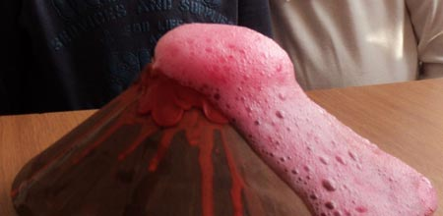
Опыт «Извержение вулкана»

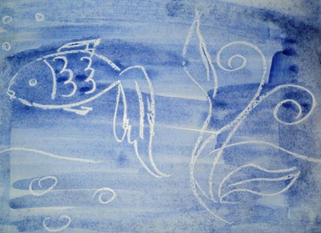
Опыт «Волшебные рисунки»

